Panasonic gewinnt drei TIPA-Awards
LUMIX DC-G9, LUMIX DC-GH5S und LUMIX DC-TZ202 werden mit begehrtem Fotografie-Preis ausgezeichnet
PRESSEINFORMATION
Nr. 007/FY 2018, April 2018

Diesen Pressetext und die Pressefotos (downloadfähig mit 300 dpi) finden Sie im Internet unter www.panasonic.com/de/presse
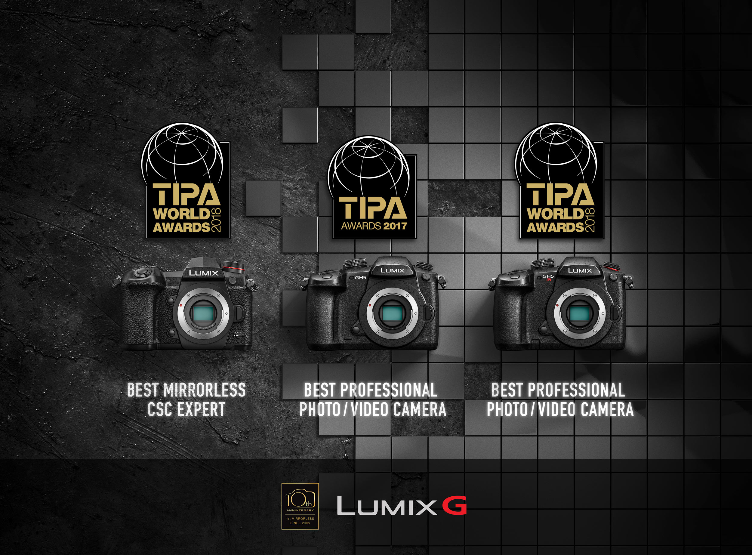
Hamburg, April 2018 – Der internationale Verband der Fotopresse, die Technical Image Press Association (TIPA), zeichnet jedes Jahr die besten Produktinnovationen im Bereich der Fotografie aus. Panasonic darf sich in diesem Jahr über drei Awards freuen: Die LUMIX DC-G9 gewann die Kategorie „Best Mirrorless CSC Expert“, die LUMIX DC-GH5S wurde als „Best Professional Photo/Video Camera“ prämiert und die LUMIX DC-TZ202 erhielt den Preis als „Best Expert Compact Camera“. Die Auszeichnungen schließen direkt an den Stiftung Warentest-Sieg der LUMIX DC-G9L an. Diese wurde vor wenigen Wochen zur besten Systemkamera gekürt.

Best Mirrorless CSC Expert 2018: LUMIX DC-G9
Mit ihren vielfältigen Aufnahmefunktionen, extrem schnellen Reaktionszeiten und kompakter Bauweise ist die LUMIX G9 das Foto-Flaggschiff im aktuellen LUMIX Line-up. Die spiegellose Systemkamera empfiehlt sich besonders für Reportage-, Action-, Sport- und Wildlife-Fotografie und wird dabei problemlos auch professionellen Anforderungen gerecht. Ausgestattet mit einem 20,3 Megapixel-Digital-Live-MOS-Sensor ohne Tiefpassfilter erreicht sie beste Bildqualität mit nochmals optimierter Auflösung, Gradation und Farbwiedergabe. Die Jury lobt besonders, dass die LUMIX G9 bis zu 60 Bilder pro Sekunde in voller Auflösung liefert und im Hochauflösungsmodus 80-Megapixel-Fotos im JPEG- und RAW-Format aufnimmt. Zudem zeigt sie sich vom deutlich verbesserten Bildstabilisator überzeugt, der um bis zu 6,5 EV-Stufen längere Belichtungszeiten aus freier Hand erlaubt.

Best Professional Photo/Video Camera 2018: LUMIX DC-GH5S
Die extrem vielseitige LUMIX DC-GH5S eignet sich ideal sowohl für Foto- als auch für Videoaufnahmen im Profibereich. Sie besitzt beste Low-Light-Qualitäten und zahlreiche zusätzlichen Video-Optionen. Die GH5S ermöglicht Aufnahmen von Videos in Cinema 4K 60p/50p und bietet – abhängig von SD-Kartenkapazität und Akkulebensdauer – nahezu grenzenlose Aufnahmezeit. In ihrer offiziellen Begründung hebt die Jury vor allem den Multi-Aspect 10-Megapixel-Sensor mit dualer Grundempfindlichkeit hervor, wodurch die LUMIX DC-GH5S selbst dunkelste Bildbereiche originalgetreu wiedergibt.

Best Expert Compact Camera 2018: LUMIX DC-TZ202
Als Kompakt-Kamera für unterwegs ist die LUMIX DC-TZ202 mit vielfältigen Features und einem Weitwinkel-Zoom ausgestattet und sorgt damit für exzellente Bildqualität. Sie nimmt selbst bei dunkler Umgebung detailreiche Bilder auf. Die TIPA begründet ihre Entscheidung unter anderem mit dem 1-Zoll-Hochempfindlichkeits-MOS-Sensor mit 20,1-Megapixel-Auflösung, der beste Bildergebnisse auch bei Lichtwerten von ISO 12.800 bis zu ISO 25.600 liefert. Außerdem hebt sie die Brennweite des Leica DC Objektivs hervor, die von 24 bis 360 mm reicht und somit Makroaufnahmen aus einer Nähe von bis zu drei Zentimetern ermöglicht.

Der internationale Verband der Fotopresse, die Technical Image Press Association (TIPA), wurde 1991 gegründet. In der Organisation engagieren sich 30 namhafte Fachmagazine aus weltweit 14 Ländern.

Aktuelle Videos zu unseren LUMIX G-Kameras und Objektiven finden Sie auf Youtube unter: https://www.youtube.com/playlist?list=PL38D7A3980A7AD3F8.

Über Panasonic:
Die Panasonic Corporation gehört zu den weltweit führenden Unternehmen in der Entwicklung und Produktion elektronischer Technologien und Lösungen für Kunden in den Geschäftsfeldern Consumer Electronics, Housing, Automotive und B2B Business. In der 100-jährigen Unternehmensgeschichte expandierte Panasonic weltweit und unterhält inzwischen 495 Tochtergesellschaften und 91 Beteiligungsunternehmen. Im abgelaufenen Geschäftsjahr (Ende 31. März 2017) erzielte das Unternehmen einen konsolidierten Netto-Umsatz von 7,343 Billionen Yen / 56,3 Milliarden EUR. Panasonic hat den Anspruch, durch Innovationen über die Grenzen der einzelnen Geschäftsfelder hinweg Mehrwerte für den Alltag und die Umwelt seiner Kunden zu schaffen. Weitere Informationen über das Unternehmen sowie die Marke Panasonic finden Sie unter www.panasonic.com/global/home.html, www.lumixgexperience.panasonic.de/ und www.experience.panasonic.de/.

Weitere Informationen:

Panasonic Deutschland
Eine Division der Panasonic Marketing Europe GmbH
Winsbergring 15
22525 Hamburg

Ansprechpartner für Presseanfragen:
Michael Langbehn
Tel.: 040 / 8549-0
E-Mail: presse.kontakt@eu.panasonic.com

